*Имеющий воображение да ебанётся*.

**↑ FAQ шести тульпотредов ↑**

**(январь ‘17)**

*написано и отмыто Райтифагом, отредактировано аноном*

*...Твоя любовь - это дело твоего выбора, твоё оружие и твой инструмент. Произволизация любви и других эмоций плюс дисциплина, помноженная на аналитический склад ума и творческие задатки - это и есть схема успешного тульповода, и пусть тебя успешной назвать сложно - но на уровне подсознания ты помнишь и понимаешь, как это делается.*

**цитата месяца**

**Определения и пределы тульпы**

**Что такое "Тульпа"?**

Под тульпой в современном мире чаще всего имеют в виду не оригинальную тибетскую практику создания мыслеформы, а самовнушённую комплексную галлюцинацию, обладающую квазисознанием и способную к самостоятельным действиям. В некой мере тульпе синонимичны другие понятия — автономная виртуальная личность, воображаемый друг, воображаемая тян, сервитор, мыслеконструкт, нередко их именуют “няшами”.

**Как функционирует тульпа?**

Доподлинно это неизвестно, но в соответствии с наиболее современными взглядами тульпа является продуктом деятельности зеркальных нейронов, которые отвечают за подажание и эмпатию. По сути любой человек способен моделировать поведение другого человека, создавая быстро распадающуюся тульпу и наблюдая за её действиями.

**Что может делать тульпа?**

С тульпой возможна большая часть взаимодействий, возможных с обычным человеком, таких, как общение и тактильный контакт (о нем ниже). Единственное выраженное отличие — тульпа нематериальна и не может действительно выполнять физические действия и быть наблюдаемой другими людьми. Кроме этого, она способна оказывать помощь в других областях — в путешествии по вондеру (воображаемый мир),в осознаниях во снах, в самогипнозе, в медитациях, в работе с памятью и подсознанием и даже в создании другой тульпы. Зачастую пределы тульпы определяет сам хост и никто иной.

**Какой формой может обладать тульпа?**

Любой. Вообще любой. Чаще всего это гуманоиды, включая антропоморфных животных-фурри, анимешных девочек и вымышленные существа (пони из “MLP:FIM” разных видов, драконы), но могут быть совершенно непредсказуемые варианты — “тульпа-планета”, например, или воображаемый меч. В этом вопросе сдерживать себя не стоит.

**Форма тульпы может меняться** как силами подсознания и самой тульпы, так и по воле хоста, однако злоупотреблять полиморфизмом не стоит.

**Может ли тульпа убить/покалечить меня?**

Подобные случаи исключительно редки, так как в большинстве случаев хост *(тульповод, по отношению к своей тульпе — прим. авт)* и его тульпа связаны взаимными тёплыми чувствами. На данный момент в отечественном тульповодстве случаев убийства хоста тульпой не было зафиксировано. Однако, согласно наиболее популярным на данный момент взглядам на природу тульпы, она является порождением подсознания, так что вполне может нанести урон, при условии, что подсознание тульповода деструктивно по отношению к его личности. Естественно, этот вред будет психическим, так как физического тела у тульпы нет, но были случаи, когда тульпа перехватывала контроль над телом человека в целях самоубийства. Наиболее возможные проявления попыток тульпы навредить хосту — беспричинный ужас, подавленность, суицидальные мысли, редко возможны пугающие галлюцинации.

**Возможно ли заставить тульпу исчезнуть?**

Это возможно сделать при помощи определенных техник и игнорирования, однако с мыслями об уничтожении тульпы создание начинать не стоит и подобный риск стоит исключить с самого начала.

**Тульпа будет полной копией меня в плане личности и мнений?**

Тульпа — квазисамостоятельная личность, обладающая своими качествами, которые частично закладываются тульповодом, частично — его подсознанием. Случаи создания идентичных хосту тульп достаточно редки и на данный момент (конец '16) составителем фака не зафиксированы.

**Могу ли я создать тульпу, которая выглядит как я? Могу ли я создать тульпу по образу близкого человека?**

Это как минимум странно и сомнительно в силу того, что тульпа развивается и обычно начинает отличаться от первичного образа, что вызовет неприятные ощущения и у тульпы, и у хоста. Следует всегда помнить о возможных расхождениях и чётко понимать, что тульпа - не "протез" человека. Воскрешать умерших родственников при помощи данного фемомена не стоит.

**Имеет ли тульпа отношение к эзотерике?**

В общем случае - нет. В частном - зависит от каждого конкретного тульповода и его взгляда на непознанное. Сообщество имеет широкий разброс вероисповеданий, начиная от воинствующих атеистов и заканчивая очень религиозными представителями мировых религий или сект. Впрочем, никто не мешает использовать эзотерические техники в процессе форсинга, но в основных пособиях к ним обычно не прибегают.

**Сколько тульп я могу иметь?**

Столько, сколько возможно поддерживать, однако, начать строго рекомендуется с одной и дофорсить ее хотя бы до осмысленного диалога (уровня S) — выше вероятность успеха. Обычно средний тульповод со стажем в год-полтора регулярного форсинга может поддерживать в активном состоянии 2-3 тульпы, но встречаются люди, обладающие 15-17 тульпами и более. Это также зависит от цели форсинга — люди, желающие оживить один персонаж по причине любви, как правило, на нем и останавливаются.

**Могу ли я создать тульпу, если у меня есть психические отклонения?**

В зависимости от того, какие именно это отклонения. Депрессия, нарушения памяти и концентрации обычно являются помехами к успешному форсингу, но и эти проблемы можно перебороть при достаточном усилии. Определенная психическая нестабильность, напротив, может способствовать эффективному тульпофорсингу, да и абсолютно здоровым людям форсинг обычно дается тяжелее.

**Могу ли я заниматься сексом с тульпой? Не повредит ли ей или мне это?**

**Сначала зафорсь, а.** На данный момент этот вопрос исследован достаточно хорошо и мы можем с уверенностью сказать — нет, не повредит, если процесс производится по взаимному желанию. Вид секса, гендер и пол хоста и тульпы и используемые фетиши роли обычно не имеют. Для успешного контакта такого рода крайне желательна развитая визуальная и тактильная модели тульпы.

**Создание тульпы**

| **Тульпофорсерские техники** *(таб. 1)*  *по Апгар-Райтифагу*  technicae tulpogenae | | | | | | | | | |
| --- | --- | --- | --- | --- | --- | --- | --- | --- | --- |
| **Собственно тульпофорсерские техники**  technicae tulpogenae propriae | | | | | | **Техники-тренировки**  t.t. praeparatoriae | | **Техники-катализаторы**  t.t. accelerantae | |
| **Открытоглазные**  t.t. oculoapertae | | **Закрытоглазные**  t.t. oculoclausae | | **Социальные**  t.t. publicae | | ⏺ упр. на концентрацию  ⏺ “точка”;  ⏺ “числа-35”;  ⏺ и т.д.  ⏺упр. на воображение  ⏺прогоны воображения;  ⏺базовая тренировка с воспоминаниями;  ⏺ и т.д. | | * abusus ПАВ; * депривация:   + сна;   + сенсорная; * аудиокатализ;   + шумирование;   + бинаурал; | |
| **⏺** “фоновая триада”;  **⏺** ряд эзотероидных ритуалов + мантры;  **⏺** сигиллизация;  ⏺ посессинг;  ⏺ добавленная память;  ⏺ фапофорсинг (тульпофорсерская мастурбация). | | ⏺ всевозможные виды медитаций;  ⏺ вондерлэнд;  ⏺ самогипноз UD;  ⏺ осознанные сны;  ⏺ свитчинг; | | ⏺ вэлдинг (тактическая “сварка”);  ⏺ коллективный форсинг (“ф. втроём”);  ⏺выгул тульпы. | |

**Как создать тульпу?**

Для каждого форсера этот путь свой. Почти всегда форсинг так или иначе сводится к использованию базовых техник из “фоновой триады”, они же **ТвоМоНа** *(таб. 2)*, с дополнением их по мере надобности более продвинутыми техниками, техниками-катализаторами, а, кроме того, предварением техниками-тренировками. В случае создания сервиторов или иных видов АВЛ с неким назначением для более непосредственного понимания функций и взаимоотношений элементов АВЛ между собой не лишним будет использование **системы ИО́СА** и построение **ио́сагра́ммы**.

| “Фоновая триада” (таб. 2) | |
| --- | --- |
| **Т**  **в**  **о** | **Творческая проработка**   * создание характера * построение **иосаграммы** (*см. илл. 1*) * создание внешнего образа * творческая репрезентация   + литературная (характер, реакции и нюансы общения)   + изобразительная (внешность)   + анимационная (язык тела и манеры) |
| **М**  **о** | **Монологи**   * одностороннее общение с тульпой * диалог |
| **Н**  **а** | **Наслоение**   * наслоение визуальной модели на восприятие   + в статике   + в динамике * наслоение аудиальной модели на восприятие * наслоение тактильной модели на восприятие |

**Какими качествами должен обладать тульповод?**

**Очень важные качества:**

* развитая сила воли;
* терпение;
* способность подавлять скепсис и произвольно распоряжаться своей верой;
* желание тратить силы на дело, которое не даст мгновенных всходов;

**Значимые качества:**

* богатое воображение в “анамнезе” взрослой жизни,
  + особенно, если оно даёт результаты в творчестве;
* способность концентрировать внимание;

**Ценные качества:**

* внутренняя чувствительность;
* способность к эмпатии;
* удача.

Впрочем, большую часть качеств можно развить.

Рекомендуется дополнительно применять умеренные аэробные физические нагрузки.

**Насколько тяжело создать тульпу?**

В целом считается, что либо тяжело, либо очень тяжело, но многое зависит от, грубо говоря, стиля форсинга — один хост будет предпочитать найти единственный гайд и следовать ему, другой будет искать и пробовать новые варианты, третий — вообще откажется от гайда и будет действовать по наитию. Кроме того, некоторые техники дают результат почти сразу, затрачивая много усилий, другие же развиваются неспешно.

**Могу ли я форсить, если не уверен до конца, нужна ли мне тульпа?**

Никто не запрещает, но подобный настрой обычно очень неблагоприятен для форсинга, и желательно всё-таки определиться с этим сразу.

**Сколько времени требуется для создания тульпы? Сколько часов в день следует посвящать тульпофорсингу?**

Тут всё очень индивидуально. Начнем с того, что нельзя говорить об успешном окончании форсинга — тульпа развивается всегда, пока жив хост. Если же иметь в виду первый осознанный ответ тульпы — то можно вывести сроки от нескольких часов до нескольких лет. В день форсингу на первых этапах следует посвящать **около 60-90 минут суммарно** на творческую проработку, монологи, наслоение и иные техники, **плюс** **20 минут** на *ночной буфер* (время между нормативным отбоем и засыпанием по факту) и **плюс столько же** на *утренний буфер,* который стоит потратить на тренировки концентрации, иные упражнения для ума и зарядку.

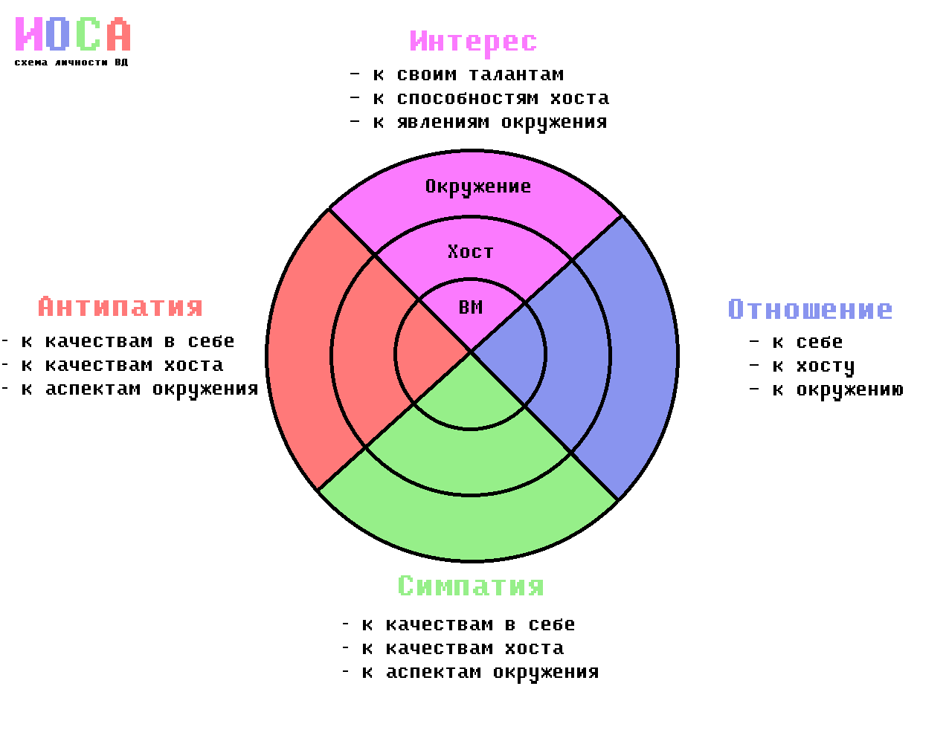

**Какие техники, помимо базовых, используются в создании тульпы?**

Техник около 10-15 типов, видов гораздо больше (см. таб. 1). Чаще всего сейчас используется вондерлэнд, медитации, взаимодействия со снами, ранее очень широко использовались различные техники призыва тульпы из иных миров, психоактивные вещества и депривация сна. Есть также социальные техники форсинга — беседа тульпы с другими людьми через хоста и намерeнное преувеличение собственных успехов (т.н. "сварка").

**От каких техник новичку однозначно стоит воздержаться?**

От **депривации сна** и **использования психоактивных веществ** — эти техники опасны для здоровья и не работают/работают неправильно без абсолютного самоконтроля и и изрядного опыта применения. Вторая техника еще и незаконна на территории РФ и несет за собой административную или уголовную ответственность. Техники типа **вэлдинга** тоже стоит использовать очень аккуратно — они могут подорвать веру в себя. Для человека с материалистическим мировоззрением не стоит начинать с техник, которые имеют ярко-выраженный эзотерический либо религиозный подтекст.

**На поздних этапах** форса следует разбавлять закрытоглазные техники (вондер, медитации, ОСы) открытоглазными (особенно наслоением), чтобы не “мариновать” тульпу в вондере, а сразу выводить в повседневное восприятие. Вондерный застой может сильно подорвать мотивацию и затормозить прогресс.

**Как мне стоит говорить с тульпой во время монолога и диалога — вслух или про себя?**

Подходят оба варианта. Вслух лучше всего говорить тогда, когда вы остаетесь наедине, а в публичных местах и рядом с кем-то предпочтительнее говорить мысленно. Для разговоров вслух на улице можно использовать отключённую гарнитуру или мобильный телефон.

**У меня такое чувство, словно я просто разговариваю сам с собой и придумываю ответы. Почему?**

Не исключено, что так оно и есть. Это, в сущности, не страшно — в ряде практик изначально советуется отвечать себе за тульпу, играть ее роль, дабы заложить определенную привычку. Другими тульповодами эта техника именуется самоответами и считается вредоносной для тульпы. Считается, что тульпа, созданная самоответами, форсится быстрее, но может быть менее глубока как личность.

**О чём важно помнить в процессе форсинга?**

* **Скепсис наш враг, вера наш друг.** Тульпа не требует и не допускает критического мышления.
* **Мы сами ответственны за ощущаемое.**
* **Мысли должны приносить пользу.** Нет никакого смысла самокопаться и презирать себя - из этого в основной массе случаев ничего не выйдет.
* **Маленький успех = большой успех.** Даже минимальная динамика должна быть замечена и принята с должным уважением.
* **Знай все гайды, следуй ни одному.** Любой чужой опыт - просто повод попробовать сделать всё не так.

**Вопросы этики. Тульпа и общество.**

**Возможно ли полное равноправие с тульпой?**

Большей частью исследователей предполагается, что тульпа как таковая возникает в подсознании хоста, формируется его тайными и явными желаниями, так что скорее нет, но к этому следует стремиться. Согласно взглядам призывателей, тульпа является существом из иного мира, следовательно должна находиться с хостом в абсолютно равноправных отношениях.

**Как мне следует относиться к тульпе?**

Однозначно — с заботой и благодарностью за то, что она скрашивает твои дни. Насчет того, кто именно должен быть хозяином в голове единого мнения тоже нет. Тут важно ответить на вопрос, кто важнее в именно этом процессе форсинга, тульпа или хост.

**Могу ли я рассказывать о своем увлечении друзьям? Как к тульповодству относятся в обществе (РФ, 10ые годы XXI века)?**

Можешь, но это должны быть люди, которые тебе действительно близки. И приготовься отвечать на десятки неудобных вопросов даже в случае самых прогрессивных в моральном аспекте друзей - феномен тульпы на данный момент значительно испачкан ассоциациями с шизофренией, да и облик усредненного тульповода достаточно маргинален с точки зрения обывателя.

**Бонус - пример иосаграммы условной тульпы Няши Стесняевой** *(таб. 3)*

|  | **Интересы** | **Отношение** | **Симпатии** | **Антипатии** |
| --- | --- | --- | --- | --- |
| **Внутренний мир тульпы** | - доброта  - ранимость  - способность прощать | - считает себя некрасивой и недостойной своего хоста | - спокойствие  - терпение | - наглость  - самодостаточность  - чувство собственной важности |
| **Хост** | - Вондерлэнд  - способность защитить её от всего мира | - держится за благорасположение хоста изо всех сил, ведь он может сделать с ней всё, что угодно | - доброта к окружающим  - строгость к своей тульпе | - насилие в свой адрес  - слабость |
| **Окружающая среда** | - фоточки няшных котиков  - лёгкие тайтлы аниме | - боится всего | - луга  - леса  - чудеса | - резкие звуки  - всё страшное |

**Предложения в треды временно не принимаются по техническим причинам.**

***Свои предложения пишите в*** [***Штаб исследований TulpaWiki***](http://tulpawiki.org/ru/research/faq)***.***